Ácidos, bases y la escala del pH

Ácidos y bases
Los ácidos y las bases a menudo están disueltos en agua y a esto se le llama una disolución. Una disolución ácida es un ácido disuelto es agua, y una disolución básica es una base disuelta en agua.
Los ácidos tienen un sabor agrio y alguno de los ácidos pueden ser corrosivos. Cuando un ácido es corrosivo quiere decir que puede perforar los materiales con los que entra en contacto. Hay ácidos fuertes y ácidos débiles. Los ácidos débiles no son peligrosos y se encuentran por ejemplo en la fruta y las bayas. El ácido cítrico es el ácido que tiene el limón y es un ejemplo de un ácido débil. Podemos añadir varios de los ácidos débiles a la comida para evitar que se ponga mala. El ácido cítrico y el ácido acético son ejemplos de ácidos débiles. Ambos ácidos los podemos usar en la comida. El ácido láctico es también un ácido débil. El ácido láctico se produce por las bacterias de la leche. Los ácidos fuertes pueden ser dañinos, ya que pueden ser corrosivos. Ejemplos de ácidos fuertes son el ácido clorhídrico (HCl), el ácido nítrico (HNO₃) y el ácido sulfúrico (H₂SO₄). El ácido clorhídrico lo encontramos por ejemplo en el estómago (los jugos gástricos). En el estómago el ácido clorhídrico descompone la comida y mata a las bacterias.
Las bases también pueden ser fuertes o débiles. Las bases fuertes pueden ser corrosivas. Las disoluciones de bases fuertes reciben, a menudo, el nombre de hidróxido alcalino. Ejemplo de algunas bases son el hidróxido de sodio (NaOH), el amoníaco (NH₃) y el carbonato de calcio (CaCO₃). El hidróxido de sodio es una base fuerte que se puede utilizar para quitar la pintura de los muebles y para desatascar tuberías. El amoníaco es una base débil que se encuentra en la naturaleza y se utiliza, a menudo, como producto de limpieza. El amoníaco tiene un olor muy fuerte y penetrante. Las bases pueden reaccionar con los ácidos para neutralizar sus propiedades.

La escala del pH (potencial de hidrógeno)
Ácido Neutro Base
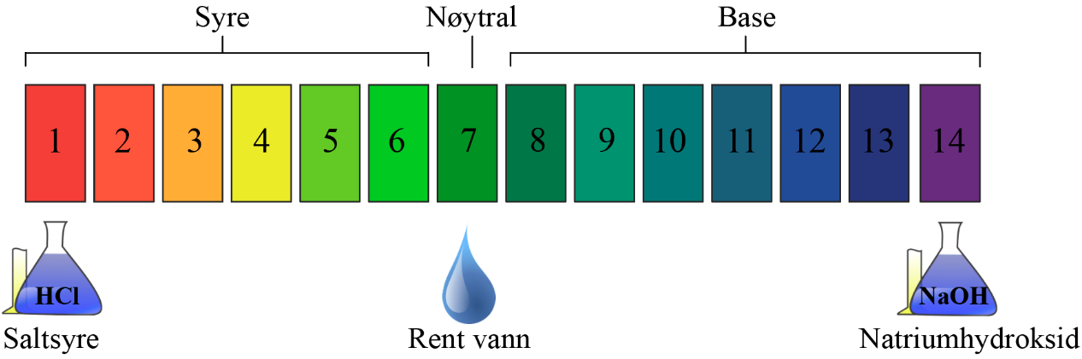
Ácido clorhídrico Agua pura Hidróxido de sodio
La escala del pH muestra lo ácida o lo básica que es una disolución. Las disoluciones ácidas tienen un valor de pH entre 1 y 6 y las disoluciones básicas entre 8 y 14. Si una disolución tiene un valor de pH de 7 es neutra. Esto quiere decir que no es ni ácida ni básica. El agua pura es neutral y tiene un pH de 7. Una disolución ácida con un valor bajo de pH es más ácida que una disolución ácida con un valor alto de pH. Por el contrario, las bases cuyas disoluciones que tengan un valor de pH más alto son las más básicas. El valor de pH de una disolución ácida será diez veces más ácido cada vez que el valor de pH aumente en uno. Esto significa que una disolución con un pH de 4 es diez veces más ácida que una disolución con un pH de 5 y cien veces más ácida que una disolución con un pH de 6. Una disolución básica con un valor de pH de 12 es diez veces más básica que una disolución con un valor de pH de 11 y cien veces más básica que una disolución con un valor de pH de 10. Podemos utilizar un papel, llamado papel de tornasol o papel indicador de pH, para saber el valor de pH de una disolución. El papel indicador de pH cambia de color dependiendo del valor de pH de la disolución.

Ejercicios de ácidos, bases y la escala del pH
Escribe las palabras que faltan para que las frases sean correctas.
Los ácidos y las bases, a menudo, están disueltos en agua y a esto se le llama una _________. Un ácido disuelto en agua es una ______________________. Una base disuelta en agua es una _______________________. El ácido cítrico es un ejemplo de un ____________________. El ácido clorhídrico es un ejemplo de un ___________________. Las disoluciones de bases fuertes se llaman, a menudo _________.
La escala del pH muestra lo ácida o lo básica que es una disolución. Las disoluciones ácidas tienen unos valores de pH entre ____ y _______. Las disoluciones básicas tienen unos valores de pH entre______ y _____. Si una disolución tiene pH de 7 es una ____________________.

